Nekustamā īpašuma “Ziedleju iela”, Carnikava, Carnikavas pag., Ādažu nov., ZEMES VIENĪBA 0,7783 ha platībā
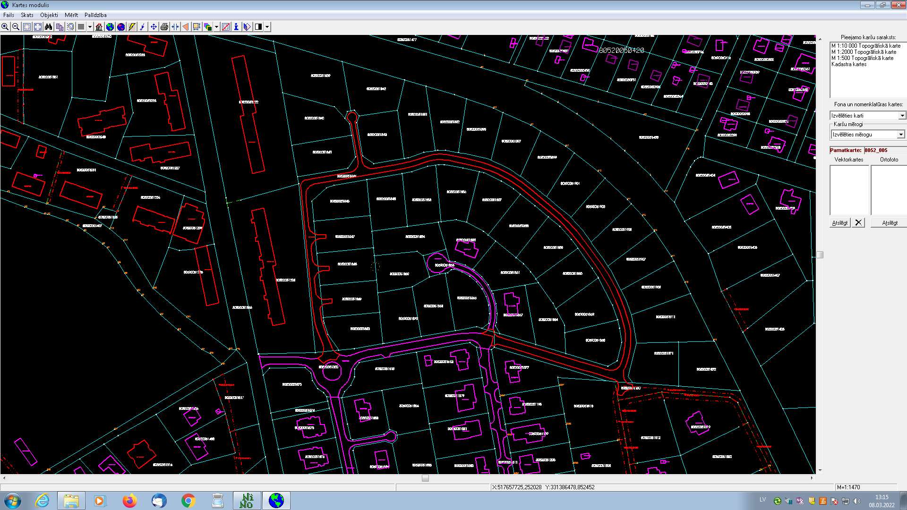
Nekustamā īpašuma “Ziedleju iela”, Carnikava, Carnikavas pag., Ādažu nov., INŽENIERBŪVE – IELA
